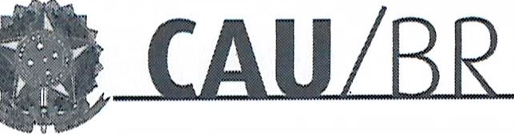Gerência Geral
SERVIÇO PÚBLICO FEDERAL
Conselho de Arquitetura e Urbanismo do Brasil

PORTARIA GERÊNCIA GERAL Nº 40, DE 18 DE ABRIL DE 2018

Promove substituição temporária no Quadro de Pessoal Efetivo do CAU/BR, e dá outras providências.

O Gerente Geral do Conselho de Arquitetura e Urbanismo do Brasil (CAU/BR), no uso das atribuições que lhe confere a Portaria PRES nº 55, de 21 de fevereiro de 2014, atendendo ao disposto na Portaria Normativa nº 33, de 17 de abril de 2015, combinada com a Portaria Normativa nº 48, de 11 de agosto de 2016, e tendo em vista o contido no Memo. CAU/BR 201/2018-GERAD de 18 de abril de 2018 e tendo em vista a Portaria Presidencial nº 207, de 31 de outubro de 2017.
RESOLVE:

Art. 1º. Promover a seguinte substituição temporária no Quadro de Pessoal Efetivo do CAU/BR:
SUBSTITUÍDO:

Nome: Leila Oliveira Carreiro
Emprego: Profissional de Suporte Técnico - PST / Ocupação: Assistente Administrativa
Lotação: Gerência Administrativa
Salário: R$ 4.280,61
Período de Afastamento: 23/04/2018 a 27/04/2018

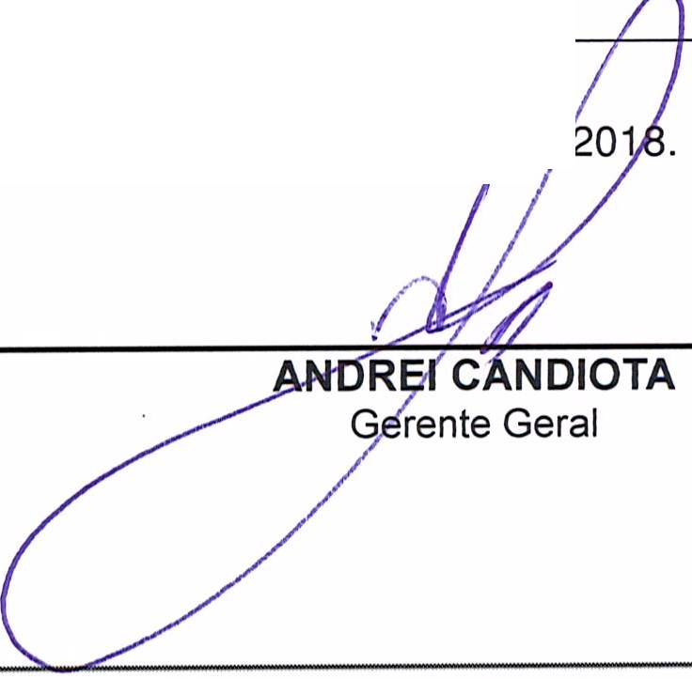SUBSTITUTO:

Art. 2º. Esta Portaria entra em vigor nesta data.
Brasília, 18 de abril de 20

Nome: Alessandro de Souza Alves
Emprego: Profissional de Suporte Técnico - Assistente Administrativo
Lotação: Gerência Administrativa
Período de substitui ão: 23/04/2018 a 27/04/2018
Remuneração por substituição:
[ ] Remuneração correspondente ao emprego objeto da substituição
(Portaria Normativa nº 48, de 11/08/2016, art. 3º e Portaria Normativa nº 33, de 17/04/2015, art.
3°, inciso li .
[X] Gratificação de 30% (trinta por cento) do salário base do substituído
(Portaria Normativa nº 48, de 11/08/2016, art. 3º e Portaria Normativa nº 33, de 17/04/2015, art. 3°, inciso 1•

setor c-0me,cial sul (SCS), Quadra 2, Sloco e - Ed. serra oourada, Salas 401 a 409 l CEP: 70.300·902 srasili a/ OF! Telefone: {61) 32011·9500
www.caubr. gov.br

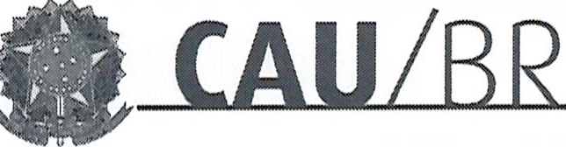
SERVIÇO PÚBLICO FEDERAL
Conselho de Arquitetura e Urbanismo do Brasil

Gerência Administrativa

Memo. nº. 201/2018-GERAD

Brasília, 18 de abril de 2018.

Ao Senhor Gerente Geral

Assunto: Substituição interna de funções.

Prezado Senhor,

- Para os fins da Portaria Normativa CAU/BR nº 33, de 17 de abril de 2015, combinada com a Portaria Normativa CAU/BR nº 48, de 11 de agosto de 2016, informo o seguinte afastamento e a substituição de pessoal a serviço da Gerência Administrativa:

Substituído: Leila Oliveira Carreiro
Emprego: Profissional de Suporte Técnico - PST / Ocupação: Assistente Administrativa
Lotação: Gerência Administrativa
Salário: R$ 4.280,61
Motivo: Férias
Período: 5 (cinco) dias
Termo inicial: 23/04/2018
Termo fi nal: 27/04/2018

Substituto: Alessandro de Souza Alves
Emprego: Profissional de Suporte Técnico - PST / Ocupação: Assistente Administrativo
Lotação: Gerência Administrativa

- Neste período o colaborador Alessandro de Souza Alves fará a substituição cumulativa desempenhando as atividades do emprego de provimento efetivo originár io relacionado às atividades de assistente administrativo. As atividades referentes ao cargo de PAS - Analista Técnico, atualmente exercidas pela PST Leila, serão exercidas durante esse período pelo Gerente Administrativo.
- Por fim, ressalta-se que a referida substituição atende também aos requisitos do artigo 2º, parágrafo único, da Portaria Normativa nº 33, de 17 de abril de 2015.
Respeitosamente,

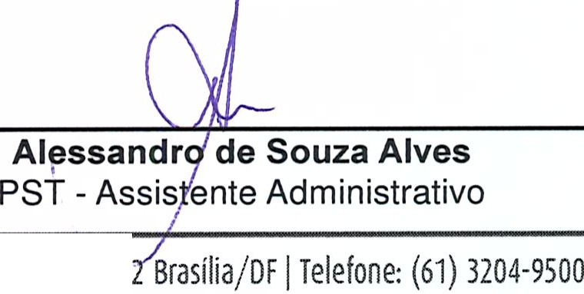Ciente:

schi
Gerente Administrativo
setor comercial sul (ses), Quadra 2, Bloco e - Ed. serra Dourada, Salas 401 a 409 I CEP: 70.30:0 90

www.caubr.gov.br

